## Inkscape软件

下载链接：

<https://inkscape.org/release/inkscape-1.2/>

下载你所需要的版本

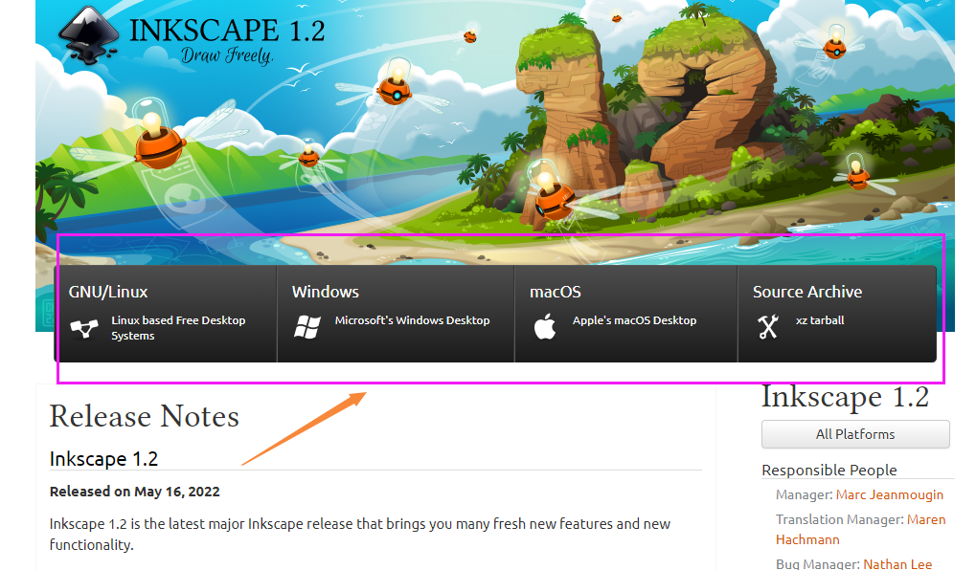

## Universal Gcode Sender软件

下载链接：

<http://winder.github.io/ugs_website/download/>

我们需要下载2.0.9版本，如下图

